Wskaźniki cen towarów i usług konsumpcyjnych w kwietniu 2022 r.
Ceny towarów i usług konsumpcyjnych w kwietniu 2022 r. w porównaniu z analogicznym miesiącem ub. roku wzrosły o 12,4% (przy wzroście cen towarów – o 13,1% i usług – o 10,1%).
12,4%
wzrost w porównaniu
z analogicznym miesiącem
poprzedniego roku
W stosunku do poprzedniego miesiąca ceny towarów i usług wzrosły o 2,0% (w tym towarów
– o 2,3% i usług – o 1,2%).

Tablica 1. Wskaźniki cen towarów i usług konsumpcyjnych w kwietniu 2022 r.
WYSZCZEGÓLNIENIE | 04 2022 |  |  | 01-04 2022 | WPŁYW ZMIAN  03 2022=  =100
WYSZCZEGÓLNIENIE | 04 2021=  =100 | 12 2021=  =100 | 03 2022=  =100 | 01-04 2021=  =100 | WPŁYW ZMIAN  03 2022=  =100
OGÓŁEM | 112,4 | 107,0 | 102,0 | 110,3 | x
Żywność i napoje  bezalkoholowe | 112,7 | 108,2 | 104,1 | 109,7 | 1,09
Napoje alkoholowe  i wyroby tytoniowe | 105,9 | 104,7 | 100,7 | 104,9 | 0,04
Odzież i obuwie | 103,7 | 102,8 | 103,0 | 103,7 | 0,13
Użytkowanie mieszkania  lub domu i nośniki energii | 119,5 | 110,6 | 101,9 | 116,6 | 0,38
Wyposażenie mieszkania i prowadzenie gospodarstwa domowego | 108,6 | 104,4 | 101,7 | 107,6 | 0,09
Zdrowie | 106,5 | 103,6 | 100,6 | 105,2 | 0,03
Transport | 121,1 | 109,0 | 100,0 | 118,2 | 0,00
Łączność | 102,6 | 101,8 | 100,1 | 103,8 | 0,01
Rekreacja i kultura | 109,3 | 105,3 | 102,0 | 108,1 | 0,12
Edukacja | 106,3 | 102,7 | 100,4 | 105,8 | 0,00
Restauracje i hotele | 114,1 | 106,7 | 101,5 | 112,2 | 0,07
Inne towary i usługi | 107,9 | 104,4 | 101,3 | 106,3 | 0,07

Wpływy zmian cen na wskaźnik cen towarów i usług konsumpcyjnych ogółem
W kwietniu br. w porównaniu z poprzednim miesiącem największy wpływ na wskaźnik cen
towarów i usług konsumpcyjnych ogółem miały wyższe ceny w zakresie żywności (o 4,4%), mieszkania (o 1,8%), odzieży i obuwia (o 3,0%) oraz rekreacji i kultury (o 2,0%), które podwyższyły wskaźnik odpowiednio o 1,05 p. proc., 0,47 p. proc., 0,13 p. proc. i 0,12 p. proc.
W porównaniu z miesiącem analogicznym poprzedniego roku wyższe ceny w zakresie mieszkania (o 17,0%), żywności (o 13,2%), transportu (o 21,1%), restauracji i hoteli (o 14,1%) oraz rekreacji i kultury (o 9,3%) podniosły ten wskaźnik odpowiednio o 4,22 p. proc., 3,22 p. proc., 1,99 p. proc., 0,66 p. proc. i 0,57 p. proc.

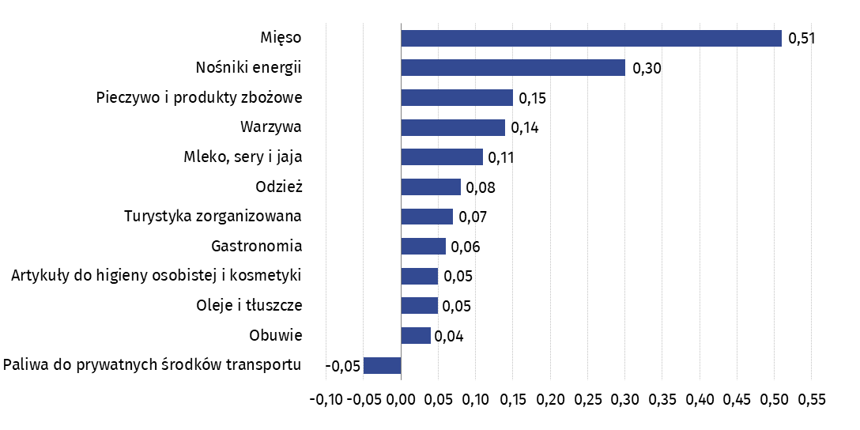
Wykres 1. Wpływ zmian cen wybranych grup towarów i usług konsumpcyjnych w kwietniu 2022 r.
(w p. proc. w stosunku do miesiąca poprzedniego)

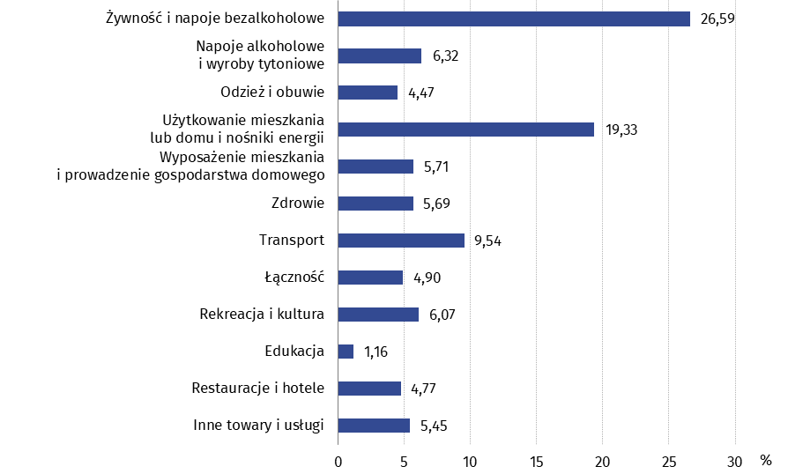
Wykres 2. System wag stosowany w obliczeniach wskaźników cen towarów i usług konsumpcyjnych w 2022 r.

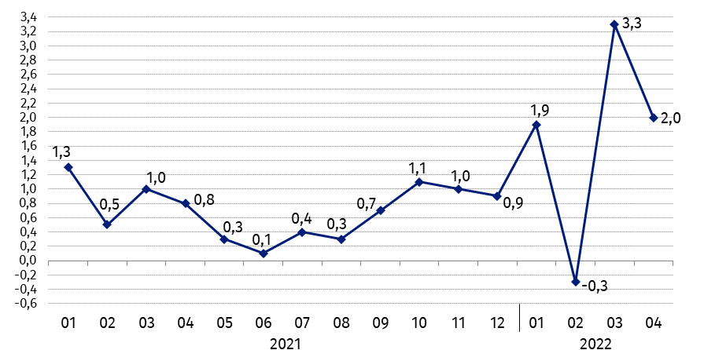
Wykres 3. Zmiany cen towarów i usług konsumpcyjnych w stosunku do okresu poprzedniego (w %)

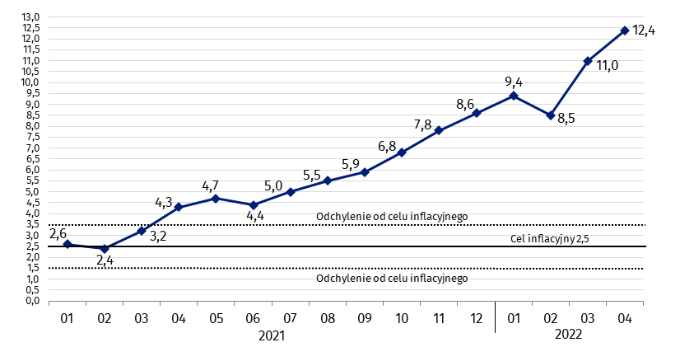
Wykres 4. Zmiany cen towarów i usług konsumpcyjnych w stosunku do analogicznego okresu roku poprzedniego (w %)
W kwietniu 2022 r. wskaźnik cen towarów i usług konsumpcyjnych znalazł się powyżej górnej granicy odchyleń od celu inflacyjnego określonego przez Radę Polityki Pieniężnej (2,5% +/- 1 p. proc.)

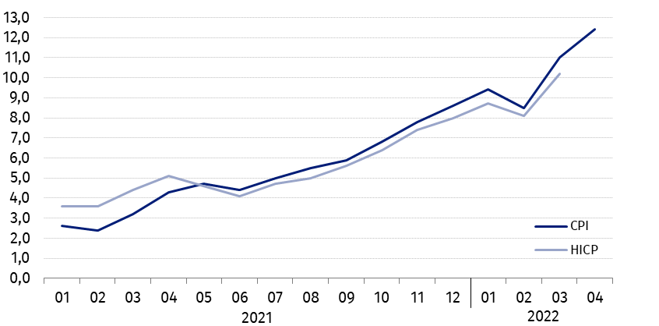
Wykres 5. Zmiany cen według wskaźnika cen towarów i usług konsumpcyjnych (CPI) oraz zharmonizowanego wskaźnika cen konsumpcyjnych (HICP) w stosunku do analogicznego okresu roku poprzedniego (w %)
Tablica 2. Wskaźniki cen towarów i usług konsumpcyjnych w kwietniu 2022 r.
WYSZCZEGÓLNIENIE | 04 2022 |  |  | 01-04 2022
WYSZCZEGÓLNIENIE | 04 2021=  =100 | 12 2021=  =100 | 03 2022=  =100 | 01-04 2021=  =100
OGÓŁEM | 112,4 | 107,0 | 102,0 | 110,3
Towary | 113,1 | 107,5 | 102,3 | 110,7
Usługi | 110,1 | 105,4 | 101,2 | 109,2
Żywność, napoje bezalkoholowe i alkoholowe oraz  wyroby tytoniowe | 111,3 | 107,5 | 103,5 | 108,8
ŻYWNOŚĆ I NAPOJE  BEZALKOHOLOWE | 112,7 | 108,2 | 104,1 | 109,7
Żywność | 113,2 | 108,5 | 104,4 | 110,1
w tym:
Ryż | 113,6 | 107,0 | 104,5 | 109,6
Mąka | 125,5 | 116,1 | 105,9 | 120,1
Pieczywo | 123,7 | 112,3 | 105,7 | 118,9
Makarony i produkty makaronowe | 109,1 | 104,1 | 103,4 | 106,5
Mięso | 117,6 | 113,9 | 108,5 | 110,1
w tym:
Mięso wołowe | 129,9 | 111,9 | 106,4 | 123,4
Mięso cielęce | 113,4 | 106,9 | 104,3 | 110,2
Mięso wieprzowe | 115,6 | 118,4 | 112,1 | 105,9
Mięso drobiowe | 146,7 | 133,1 | 114,4 | 132,1
Wędliny | 108,7 | 106,2 | 105,2 | 104,2
Ryby i owoce morza | 113,3 | 104,9 | 102,2 | 111,6
Mleko, sery i jaja | 111,8 | 104,5 | 103,1 | 110,2
w tym:
Mleko | 112,8 | 105,6 | 104,5 | 109,8
Jogurt, śmietana, napoje i desery mleczne | 109,2 | 103,2 | 101,8 | 108,3
Sery i twarogi | 112,5 | 104,9 | 101,9 | 111,7
Jaja | 114,4 | 104,7 | 107,6 | 110,5
Oleje i tłuszcze | 128,8 | 107,7 | 104,0 | 125,3
Tłuszcze roślinne | 133,0 | 110,3 | 103,9 | 129,8
Tłuszcze zwierzęce | 125,8 | 105,8 | 104,0 | 122,3
w tym masło | 125,8 | 105,2 | 103,6 | 122,6
Owoce | 106,6 | 108,4 | 101,1 | 106,4
Warzywa | 112,0 | 111,4 | 104,5 | 110,6
Cukier | 135,0 | 112,0 | 108,8 | 125,7
Napoje bezalkoholowe | 106,8 | 104,7 | 101,5 | 105,9
w tym:
Kawa | 111,2 | 109,3 | 101,6 | 107,8
Herbata | 105,9 | 104,6 | 101,5 | 104,3
Kakao i czekolada w proszku | 105,6 | 104,8 | 100,5 | 104,7
Wody mineralne lub źródlane | 105,5 | 103,9 | 102,1 | 105,2
Soki owocowe i warzywne | 101,3 | 99,3 | 100,2 | 101,9
NAPOJE ALKOHOLOWE I WYROBY TYTONIOWE | 105,9 | 104,7 | 100,7 | 104,9
Napoje alkoholowe | 107,1 | 105,6 | 100,8 | 106,0
Wyroby tytoniowe | 102,5 | 102,2 | 100,5 | 101,8
ODZIEŻ I OBUWIE | 103,7 | 102,8 | 103,0 | 103,7
w tym:
Odzież | 103,2 | 102,5 | 102,6 | 103,2
Obuwie | 105,0 | 103,8 | 104,4 | 104,3
MIESZKANIE | 117,0 | 109,2 | 101,8 | 114,5
UŻYTKOWANIE MIESZKANIA LUB DOMU I NOŚNIKI ENERGII | 119,5 | 110,6 | 101,9 | 116,6
w tym:
Opłaty na rzecz właścicieli | 111,7 | 107,2 | 102,3 | 109,3
Zaopatrywanie w wodę | 104,2 | 101,0 | 100,1 | 104,2
Wywóz śmieci | 108,7 | 105,5 | 100,6 | 110,9
Usługi kanalizacyjne | 108,6 | 104,4 | 100,5 | 108,0
Nośniki energii | 127,3 | 114,5 | 102,4 | 122,6
Energia elektryczna | 105,0 | 105,0 | 100,0 | 104,6
Gaz | 149,2 | 126,8 | 100,2 | 147,4
Opał | 176,5 | 126,6 | 109,2 | 155,1
Energia cieplna | 110,8 | 106,4 | 101,5 | 108,8
WYPOSAŻENIE MIESZKANIA I PROWADZENIE GOSPODARSTWA DOMOWEGO | 108,6 | 104,4 | 101,7 | 107,6
w tym:
Meble, artykuły dekoracyjne, sprzęt oświetleniowy | 111,2 | 103,8 | 101,9 | 111,6
Urządzenia gospodarstwa domowego | 103,7 | 102,6 | 100,4 | 103,4
Środki czyszczące i konserwujące | 107,0 | 104,8 | 102,7 | 104,7
Usługi związane z prowadzeniem gospodarstwa domowego | 115,6 | 107,9 | 100,8 | 114,2
ZDROWIE | 106,5 | 103,6 | 100,6 | 105,2
w tym:
Wyroby farmaceutyczne | 102,6 | 100,9 | 100,4 | 101,4
Urządzenia i sprzęt terapeutyczny | 106,4 | 102,9 | 100,6 | 105,5
Usługi lekarskie | 113,6 | 108,6 | 101,4 | 111,7
Usługi stomatologiczne | 113,9 | 108,8 | 100,9 | 112,3
Usługi szpitalne i sanatoryjne | 112,5 | 109,5 | 101,4 | 111,1
TRANSPORT | 121,1 | 109,0 | 100,0 | 118,2
w tym:
Środki transportu | 108,0 | 104,0 | 101,1 | 107,3
w tym samochody osobowe | 107,7 | 103,7 | 101,0 | 107,0
Paliwa do prywatnych środków  transportu | 127,8 | 111,7 | 99,2 | 124,3
Olej napędowy | 136,0 | 119,3 | 99,3 | 128,5
Benzyna | 121,5 | 108,1 | 98,0 | 120,8
Gaz ciekły i pozostałe paliwa do prywatnych środków transportu | 143,4 | 110,0 | 107,5 | 134,5
Usługi transportowe | 113,5 | 104,2 | 105,8 | 108,2
ŁĄCZNOŚĆ | 102,6 | 101,8 | 100,1 | 103,8
w tym:
Sprzęt telekomunikacyjny | 89,6 | 94,2 | 99,0 | 92,5
Usługi telekomunikacyjne | 103,2 | 102,0 | 100,2 | 104,2
REKREACJA I KULTURA | 109,3 | 105,3 | 102,0 | 108,1
w tym:
Sprzęt audiowizualny, fotograficzny i informatyczny | 98,8 | 99,1 | 100,1 | 99,6
Usługi związane z rekreacją i kulturą | 106,7 | 104,1 | 100,4 | 106,2
w tym:
Usługi związane z rekreacją i sportem | 114,4 | 107,3 | 100,8 | 112,8
Usługi związane z kulturą | 103,7 | 102,7 | 100,2 | 103,6
w tym opłaty radiowo-telewizyjne | 97,2 | 101,9 | 99,9 | 97,6
Książki | 106,9 | 102,4 | 100,5 | 104,2
Gazety i czasopisma | 105,1 | 101,3 | 102,0 | 102,9
Artykuły piśmienne, malarskie,  kreślarskie | 113,5 | 108,3 | 102,6 | 110,4
Turystyka zorganizowana | 119,3 | 113,7 | 107,2 | 116,0
Turystyka zorganizowana w kraju | 113,7 | 108,3 | 103,6 | 112,4
Turystyka zorganizowana za granicą | 124,3 | 118,5 | 110,2 | 119,2
EDUKACJA | 106,3 | 102,7 | 100,4 | 105,8
RESTAURACJE I HOTELE | 114,1 | 106,7 | 101,5 | 112,2
INNE TOWARY I USŁUGI | 107,9 | 104,4 | 101,3 | 106,3
w tym:
Higiena osobista | 106,6 | 105,4 | 101,9 | 105,4
w tym:
Usługi fryzjerskie, kosmetyczne i pielęgnacyjne | 114,3 | 108,3 | 100,8 | 112,7
Artykuły do higieny osobistej i kosmetyki | 104,7 | 104,9 | 102,2 | 103,7
Opieka społeczna | 113,0 | 108,9 | 101,2 | 111,1
Ubezpieczenia | 114,9 | 101,9 | 99,5 | 110,9
Usługi finansowe świadczone przez banki i inne instytucje | 102,5 | 101,9 | 100,4 | 101,1

Zalecenia na czas kryzysu związanego z pandemią COVID-19 rekomendowane przez Eurostat dotyczące wskaźników cen konsumpcyjnych oraz systemu wag prezentowane są pod linkiem https://stat.gov.pl/obszary-tematyczne/ceny-handel/wskazniki-cen/wytyczne-dotyczace-opracowania-hicp-w-kontekscie-kryzysu-zwiazanego-z-covid-19,19,1.html

W przypadku cytowania danych Głównego Urzędu Statystycznego prosimy o zamieszczenie informacji: „Źródło danych GUS”, a w przypadku publikowania obliczeń dokonanych na danych opublikowanych przez GUS prosimy o zamieszczenie informacji: „Opracowanie własne na podstawie danych GUS”.
Opracowanie merytoryczne:  Departament Handlu i Usług  Dyrektor Ewa Adach-Stankiewicz  Tel: 22 608 31 24 | Rozpowszechnianie:  Rzecznik Prasowy Prezesa GUS  Karolina Banaszek  Tel: 695 255 011
Wydział Współpracy z Mediami  Tel: 22 608 38 04  e-mail: obslugaprasowa@stat.gov.pl |   www.stat.gov.pl

@GUS_STAT

@GlownyUrzadStatystyczny

gus_stat

glownyurzadstatystycznygus

glownyurzadstatystyczny
Powiązane opracowania
Komunikaty i obwieszczenia Prezesa GUS
Informacje sygnalne

Temat dostępny w bazach danych
Dziedzinowa Baza Wiedzy (DBW) Ceny
Bank Danych Makroekonomicznych (BDM)
Bank Danych Lokalnych (BDL)
Wskaźniki cen (Obszary tematyczne: Ceny. Handel)
Ceny (Obszary tematyczne: Ceny. Handel)
Ważniejsze pojęcia dostępne w słowniku
Wskaźnik cen towarów i usług konsumpcyjnych
Cena detaliczna

